Rapport séance 10/01/22

Koralie Porcel G4

Ce weekend, j’ai pris en main l’utilisation du bluetooth. J’ai d’abord dû configurer le nom ainsi que le code pin du module HC-06 comme nous l’avions déjà fait en cours. C’est un module esclave qui est piloté par un autre module bluetooth. L’autre module bluetooth étant le téléphone.

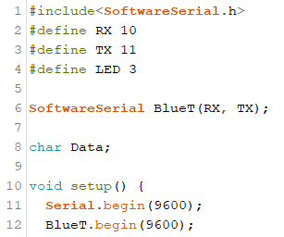

Il faut utiliser la librairie SoftwareSerial. La fonction BlueT correspond à une communication série.

J’ai fait un petit jeu qui lorsque j’appuyais sur l’un des quatre boutons, un texte apparaissait pour dire si le joueur avait perdu ou non en allumant une led. Cela m’a permis de bien comprendre l’affichage du texte.

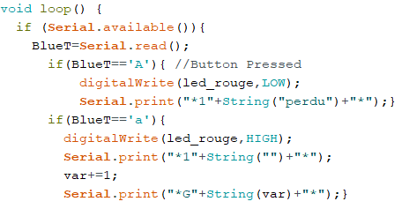

Exemple pour le bouton A

Il faut définir une variable char (ici BlueT) qui permettra de lire la prochaine lettre que l’application donnera et faire des actions en fonction de cette lettre : si elle est envoyée à l’Arduino. Ici « A » correspond à la lettre envoyée par le téléphone lorsque l’on appuie sur le 1er bouton et « a » correspond à la lettre envoyée par le téléphone lorsque l’on relâche le 1er bouton

De la même manière lors de cette séance, j’ai testé le code principal pour 7 questions. Pour pourvoir communiquer entre la carte arduino et le téléphone, il faut connecter les câbles RX et TX du module HC-06 aux entrées RX et TX de l’arduino.

Tout d’abord, dans le code, je choisis aléatoirement une question et je vérifie si elle n’a pas été déjà posée. J’ai eu des problèmes avec cette partie du code car les questions s’affichaient même si elles avaient déjà été posées. Pour ce faire, je commence à choisir aléatoirement un chiffre entre 0 et 6 inclus (car je testais avec 7 questions, plus tard ce tableau comportera 10 questions). Ce chiffre correspond au numéro de la question qui est enregistrée dans un tableau regroupant toutes les questions et réponses que l’on a. Ensuite grâce à une boucle while, je vérifie si ce numéro de question n’a pas déjà été posée grâce à un tableau questionDejaFaite de 7 éléments où le 1er élément correspond au numéro de la 1er question posée, ainsi de suite. Si le numéro de la question est présente dans une des valeurs de questionDejaFaite, un autre numéro de question est choisi.

Après cette boucle while, les questions sont affichées sur l’arduino

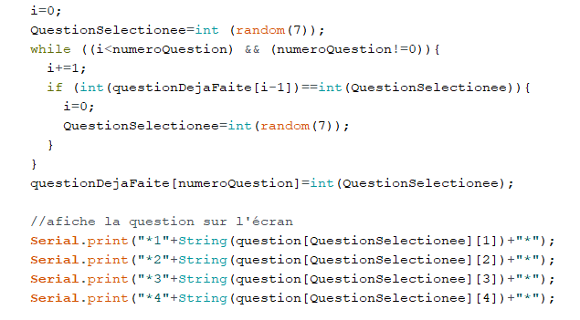

Par la suite, je n’ai rien changé du code que j’avais fait la semaine dernière : le code ne fait rien tant que le joueur n’a pas choisi une réponse et lorsque c’est le cas, on devra implémenter une réponse adéquate en fonction de la réponse positive ou non. Puis on ajoute une barre dans la progression des questions et si ce n’est pas la dernière question, une nouvelle question est affichée.

Exemple d’affichage d’une question

J’ai vu que le texte n’était pas encodé en UTF-8 ce qui fait que l’on ne peut pas mettre pour les réponses de caractères spéciaux ainsi que des accents. (A voir si je peux trouver comment faire)

Enfin, en fin de séance, j’ai fait le tour de la classe pour demander à mes collègues s’ils avaient une idée d’une question que l’on pouvait poser sur eux pour notre quiz. (Pour rappel, notre quiz sera sur les personnes de notre groupe, il faut donc trouver une question par personne du groupe)